ONLINE MATEMATIKA
Dragi moji učenici, evo nas na kraju nastavne godine. Bili ste vrijedni, marljivi i puno toga naučili. Ponosna sam što sam bila baš vaša učiteljica.

Učenicima osmih razreda želim uspješan nastavak školovanja. Svi učenici ne mogu imati odlične ocjene, ali ja sam jako ponosna na vas jer iz naše škole odlaze budući odlični ljudi.
Čuvajte se i budite odlična djeca svojim roditeljima!

učiteljica Katarina Hudelist

Koliko ste svi odlični, dokazuju i slijedeći vaši radovi!

JOŠ MALO GEOMETRIJSKIH TIJELA OSMIH RAZREDA

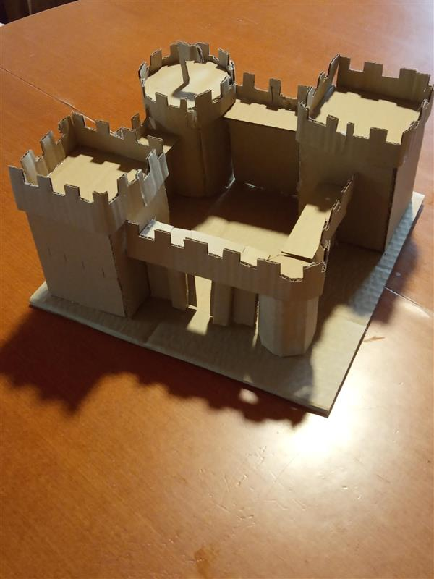Vinko Sabolić-geometrijska tijela
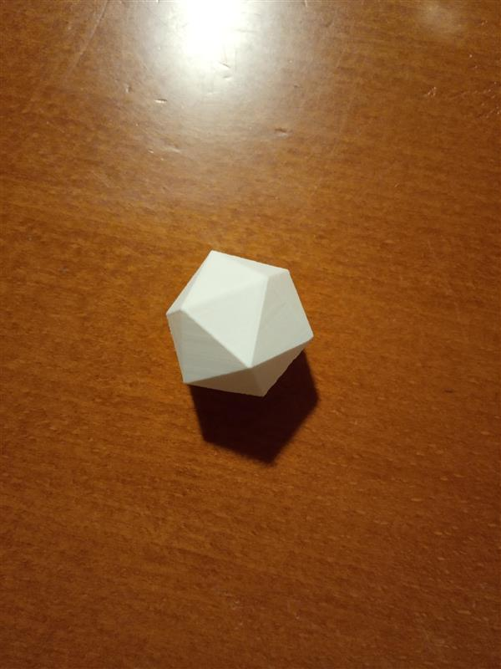
Vinko Sabolić-geometrijska tijela

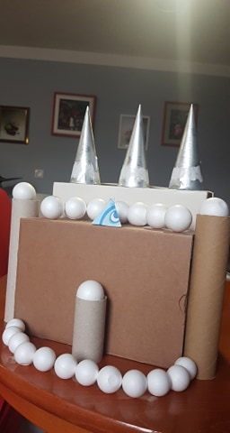
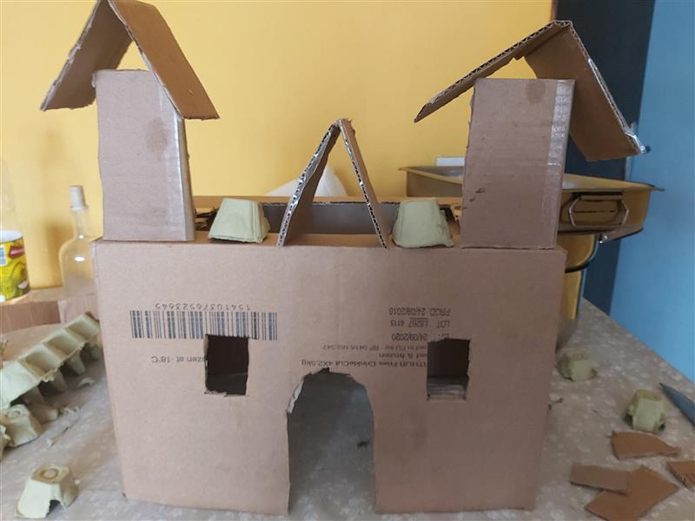
Leon Podgorelec-geometrijska tijela

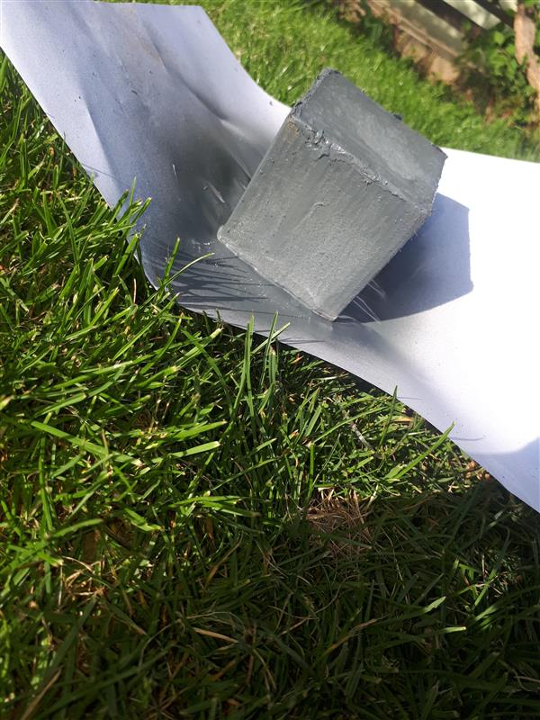
Saša Šajatović
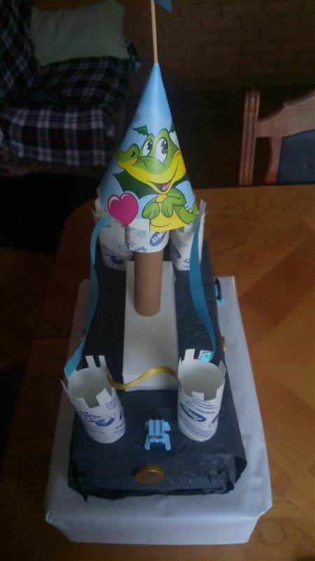
Doris Brleković

GEOMETRIJSKI LIKOVI I SIMETRIJE – 5 RAZREDI
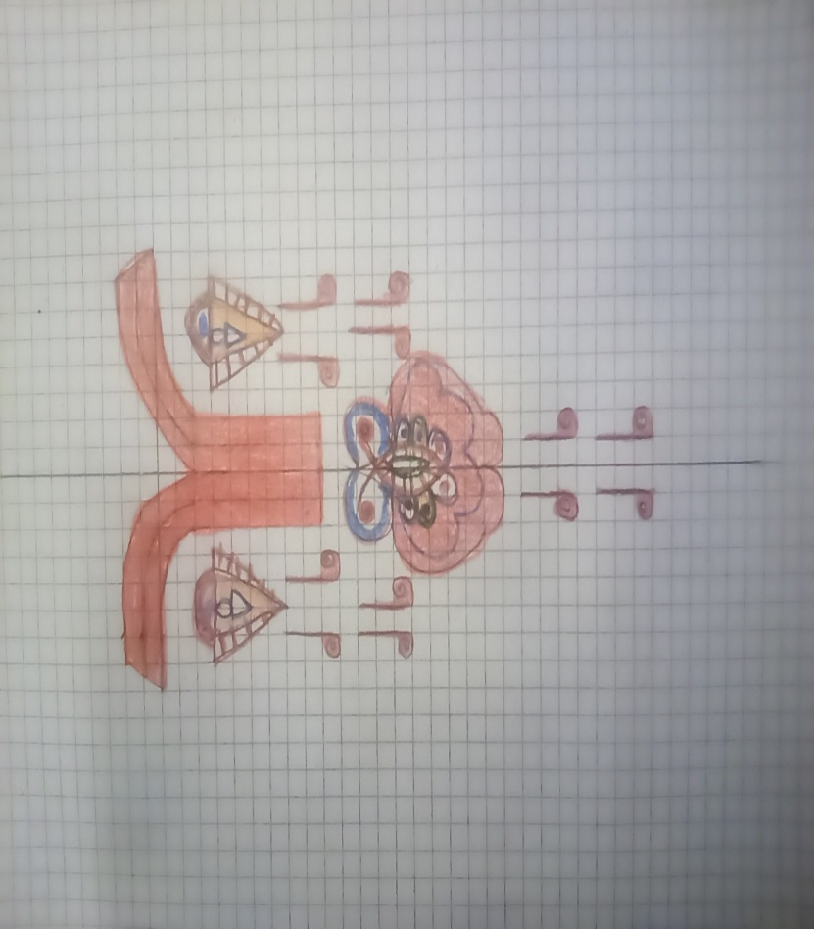
MOTIVI IZ NARODNE NOŠNJE
Ivanečki vez
Max Krušelj

Motiv Ivanečkog veza.
Ivanečki vez je izvorni vez Koprivničkog Ivanca na ivanečkoj narodnoj nošnji, jedinstven u svijetu. Osnovna boja je crvena i ovakav motiv sa puno boja i više uzoraka namijenjen je nošnjama mlađih žena i djevojaka.
Ivanečka narodna nošnja se sastoji od ovih dijelova:
bojki, čižme, pocuknjenke, pleček, robača, kofrtalo, potšpice, poculica, špice, pantlin, frtun, pojas, peča, robec, kožulec, iglice, kraluši, ropček.
Posebno su raskošne nošnje udanih žena.

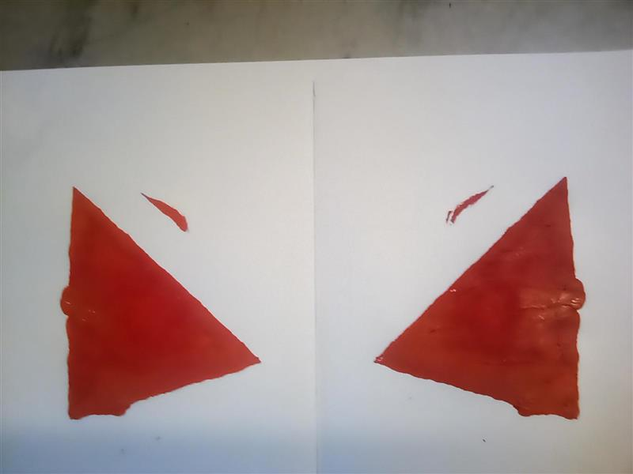
Max Krušelj-osnosimetrični likovi

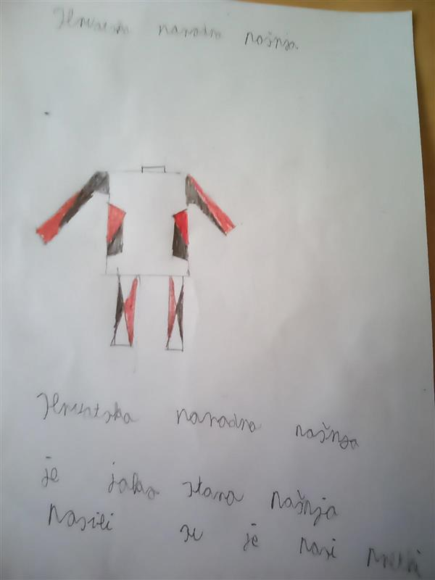
David Korošec
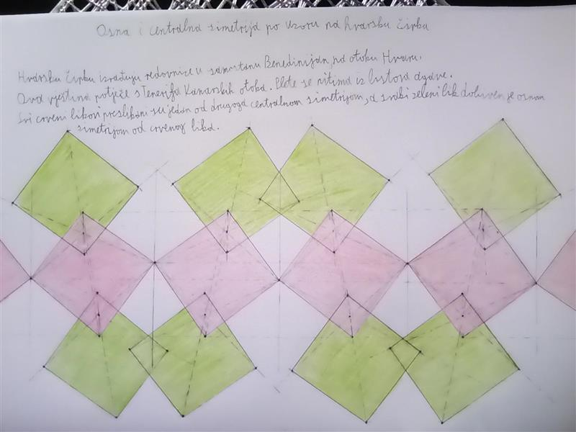
Marko Prijić

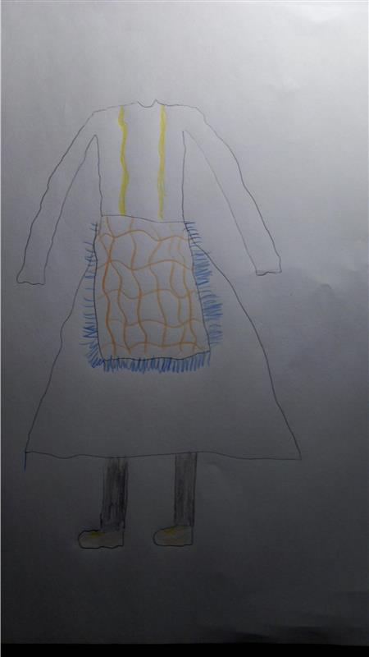
Petra Sabolić
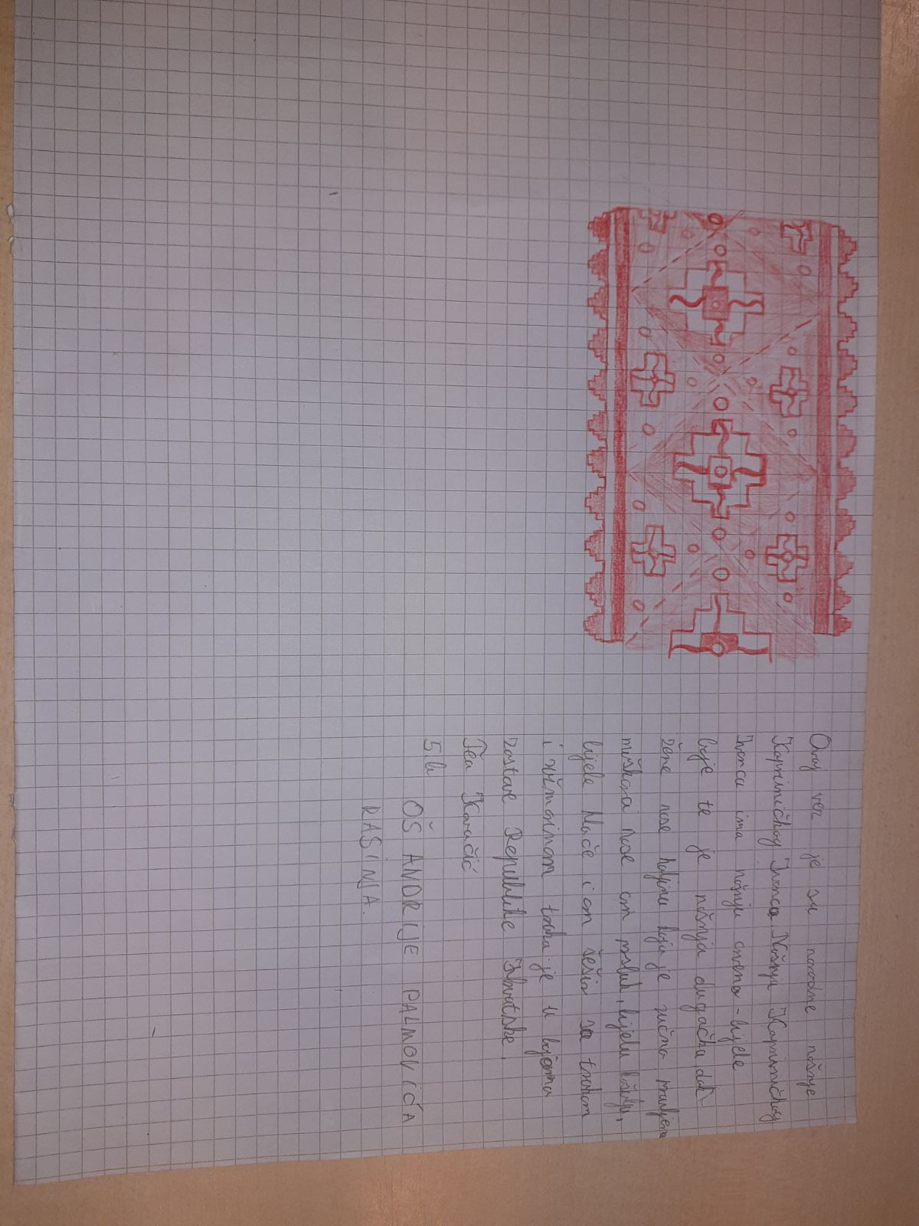
Tea Kovačić
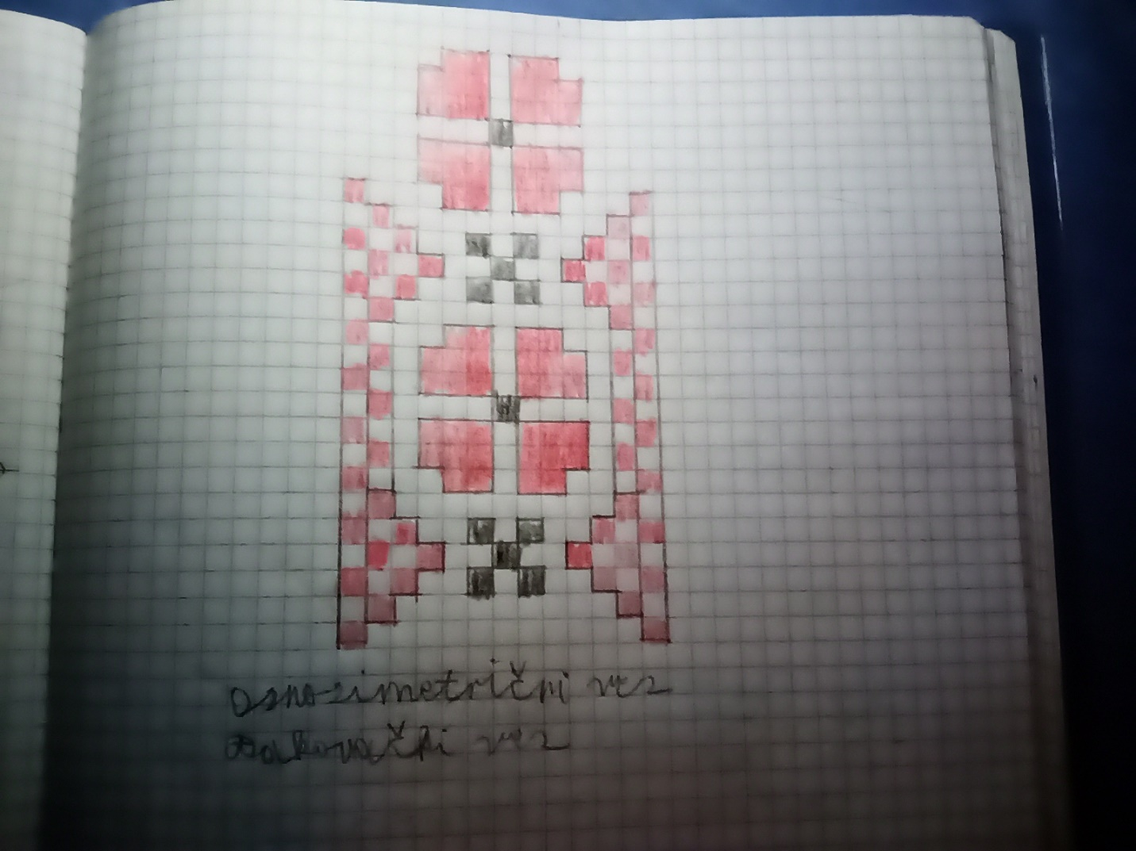
Filip Busija
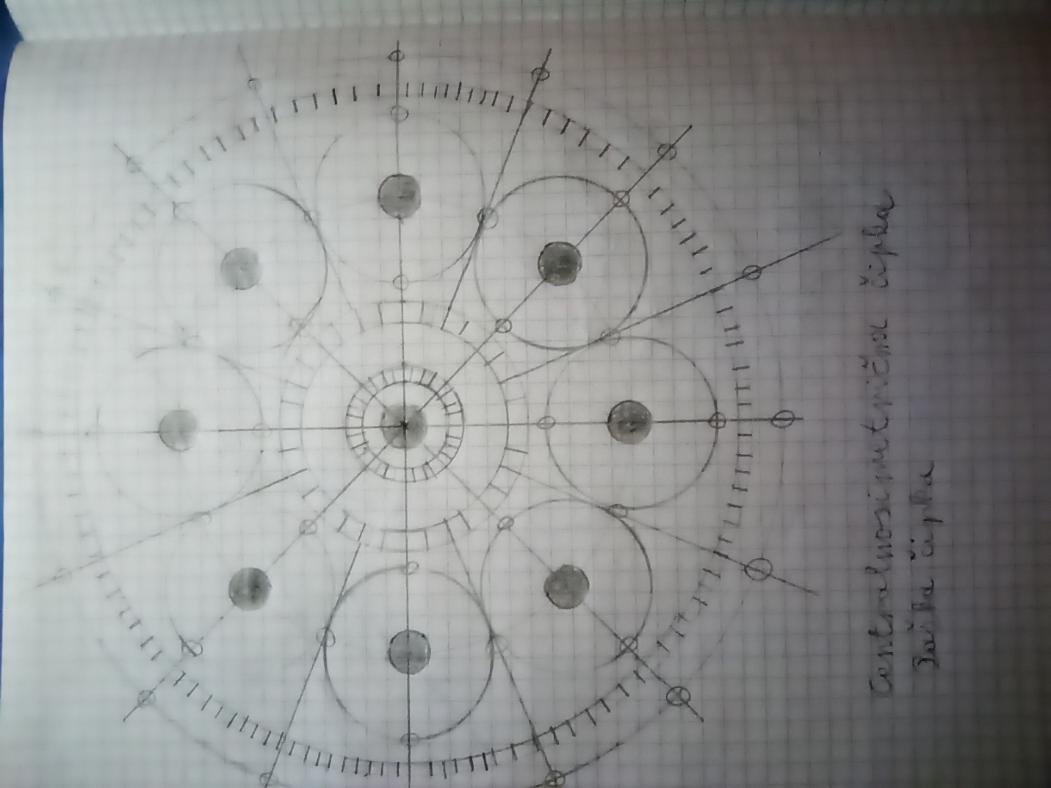
Filip Busija
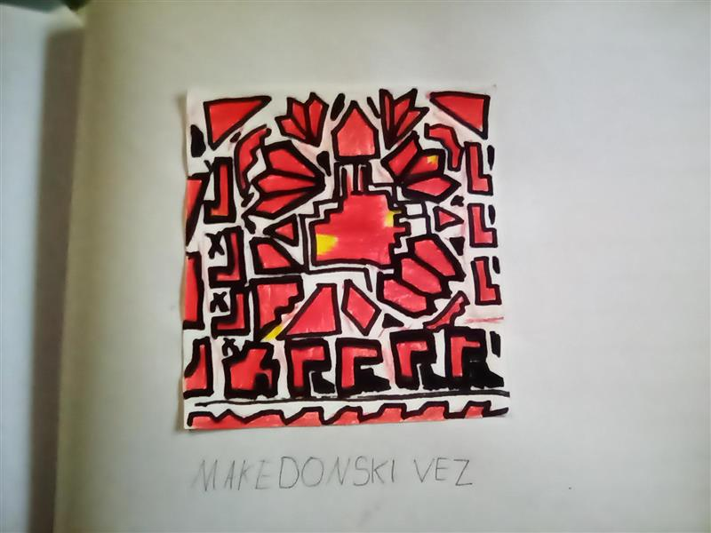

Dijana Haliagić
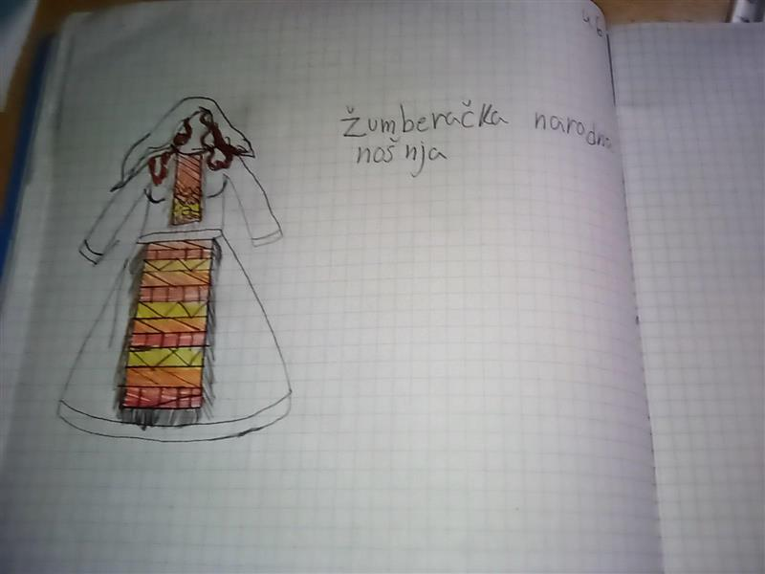
Ivana Lajnesek
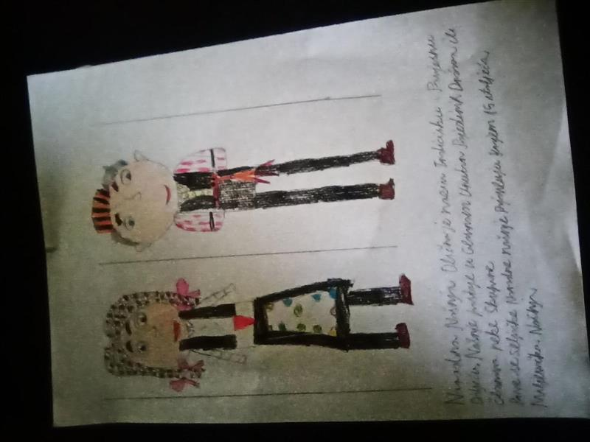
Lorena Zamljačanec

PROJEKTNI ZADATAK
PRESLIKAVANJE RAVNINE-UČITELJICI ZA USPOMENU
8 .RAZREDI
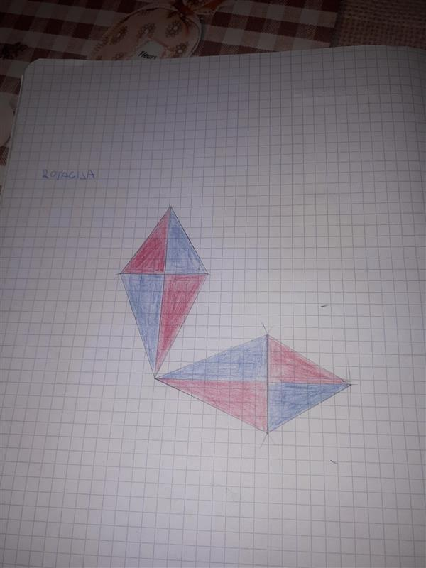
Leona Gomaz
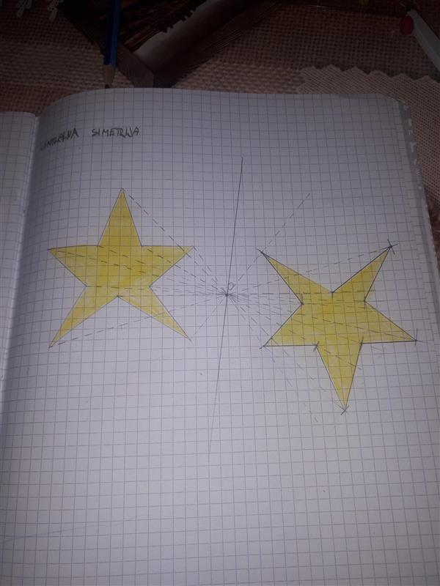
Leona Gomaz

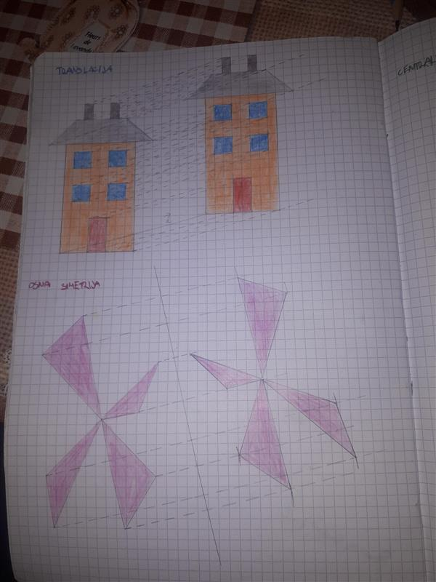
Leona Gomaz

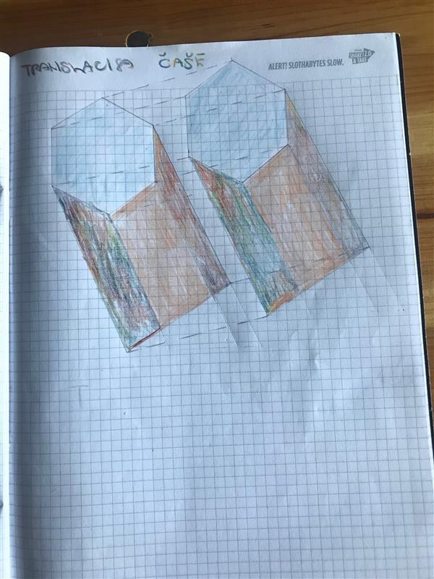
Nelly Vručina

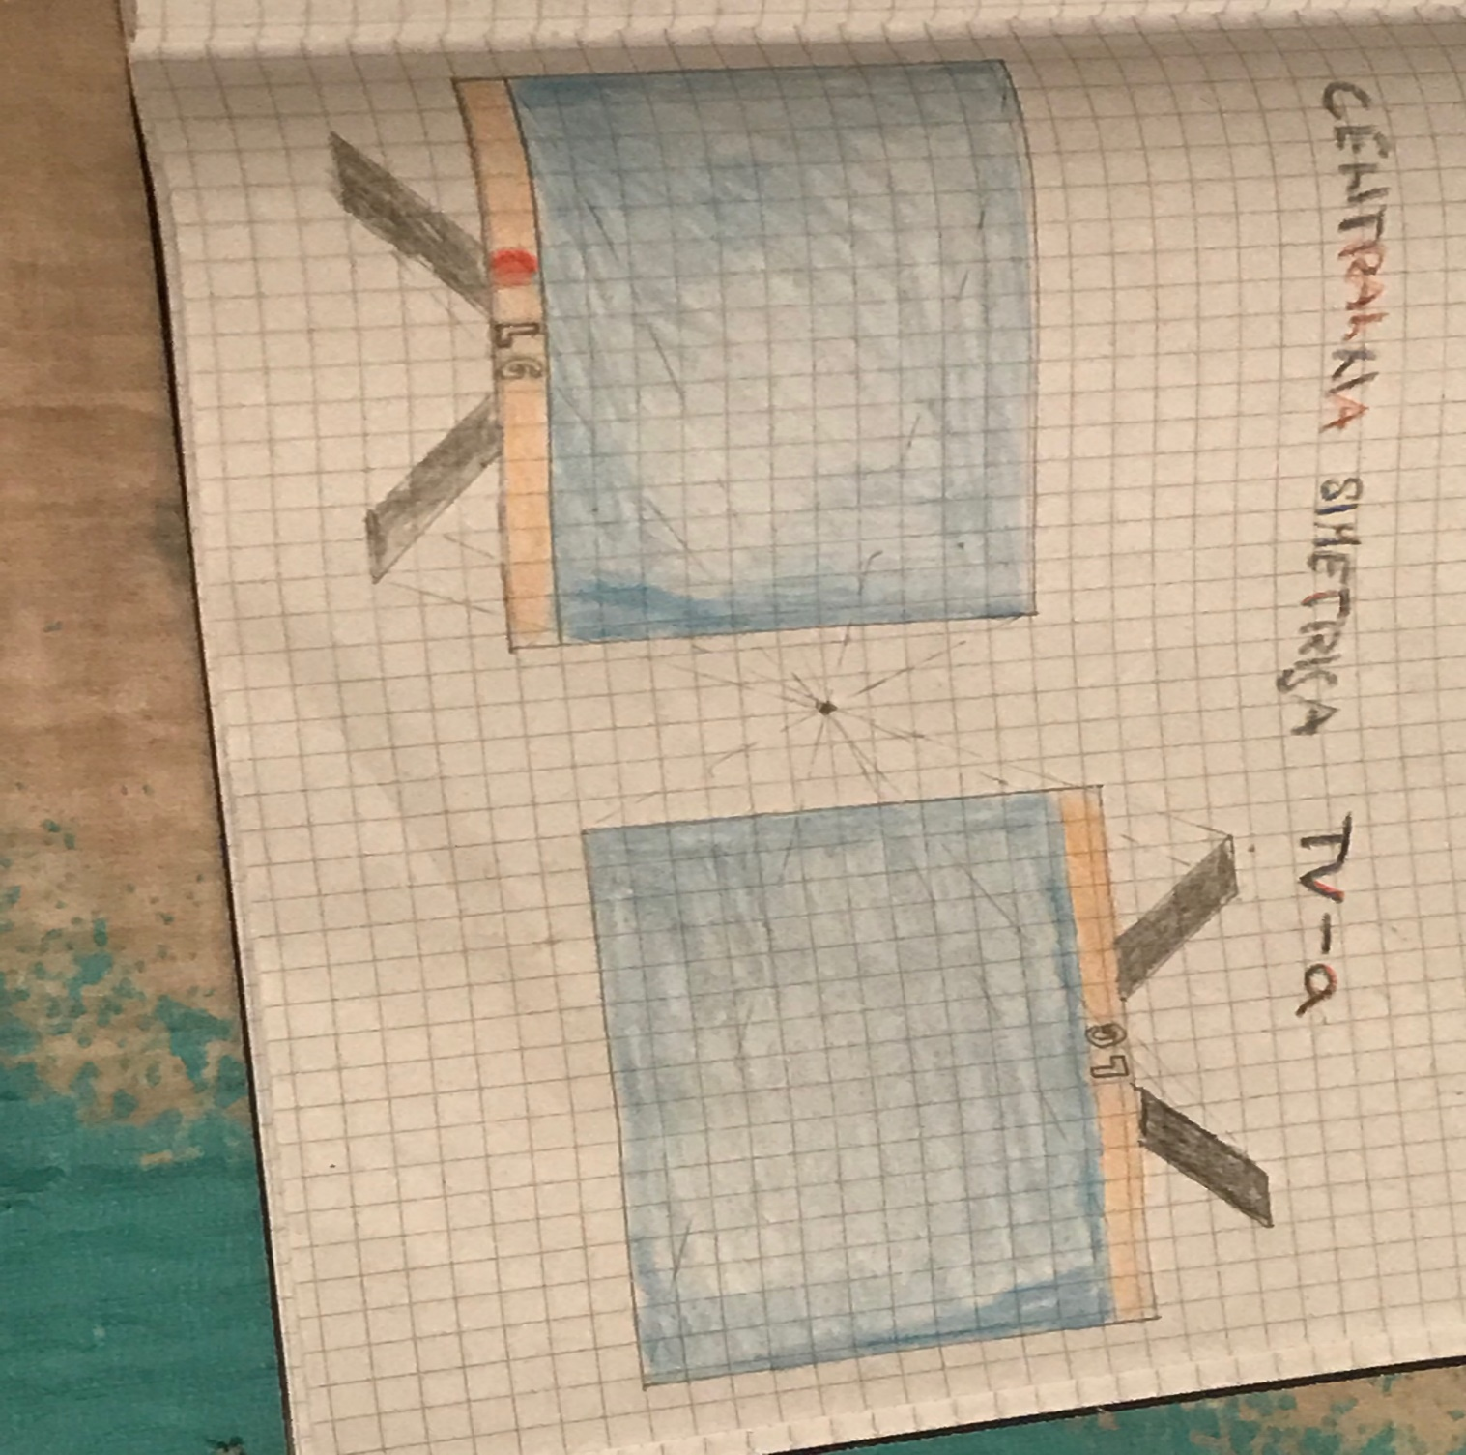
Nelly Vručina

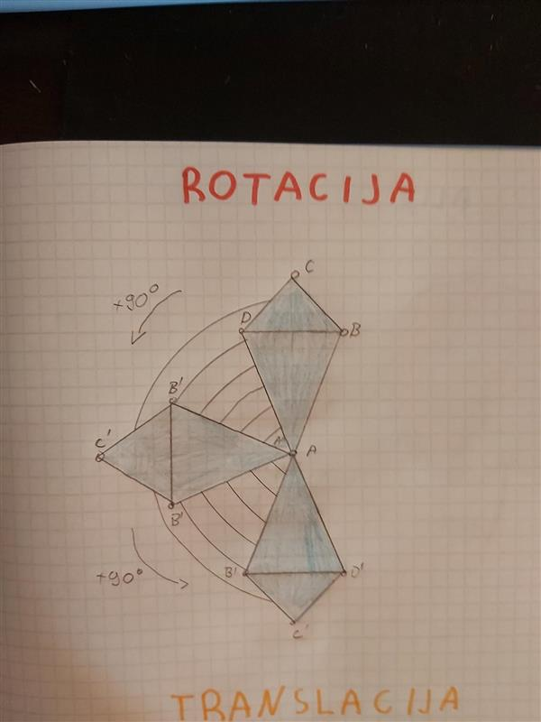
Leon Podgorelec
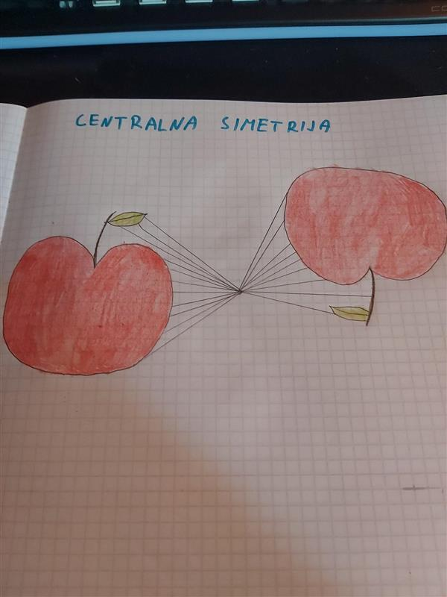
Leon Podgorelec
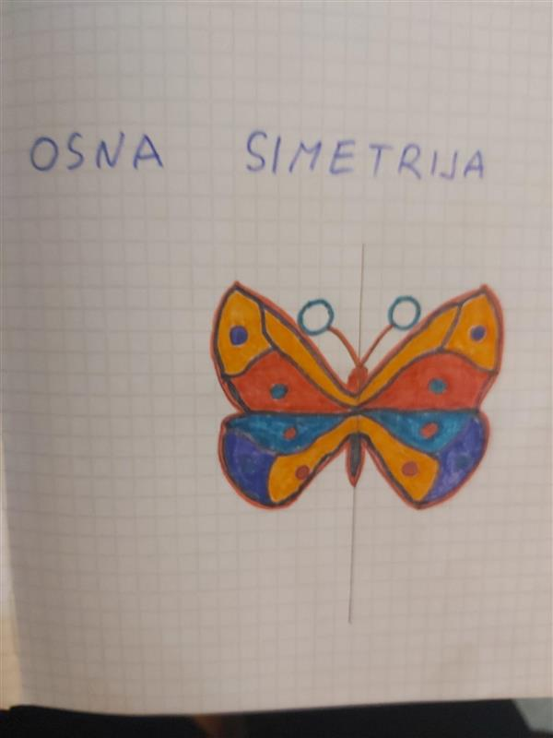
Leon Podgorelec
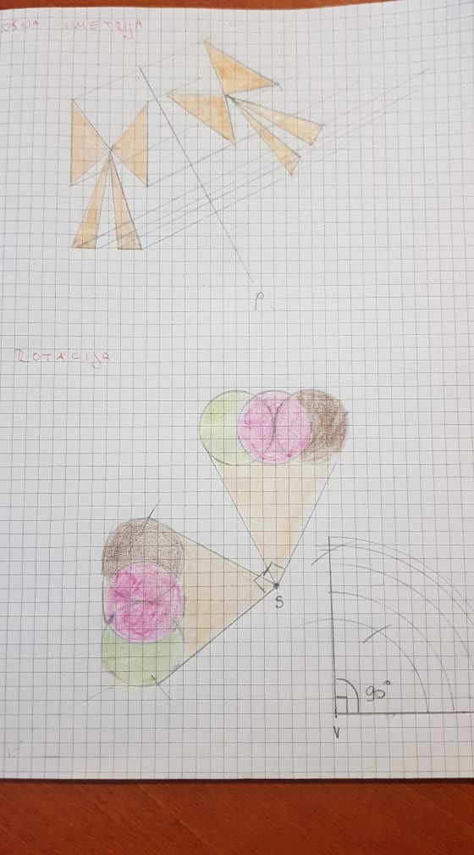
Bernard Gregur
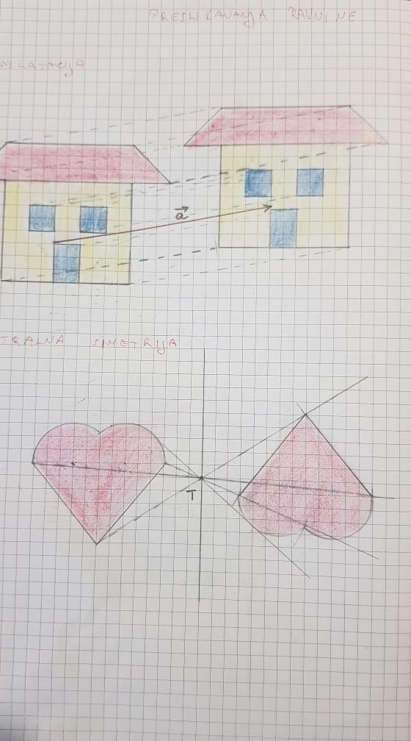
Bernard Gregur

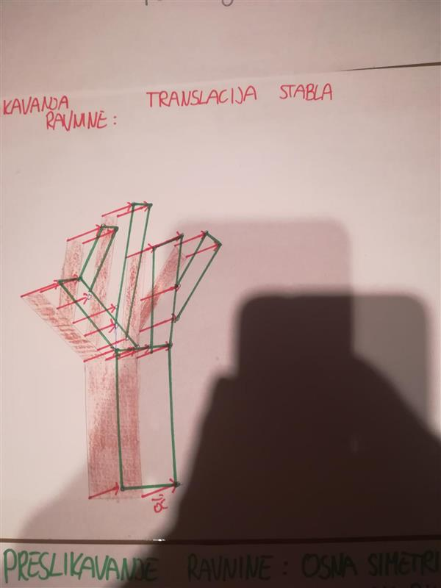
Matija Hadelan
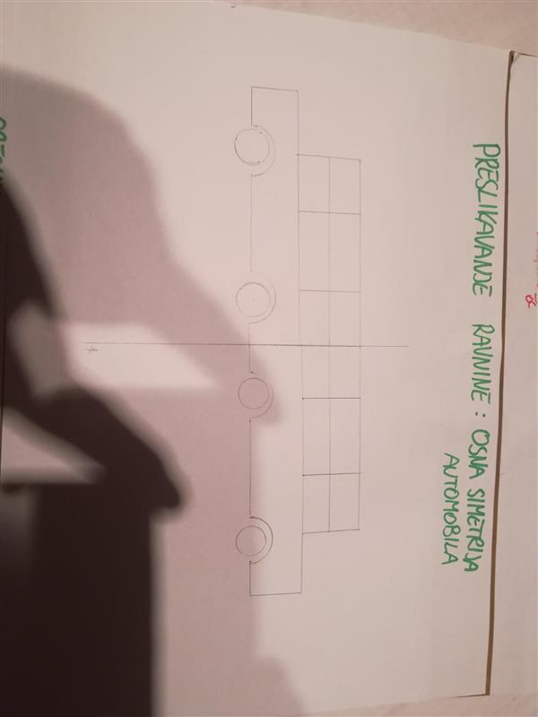
Matija Hadelan

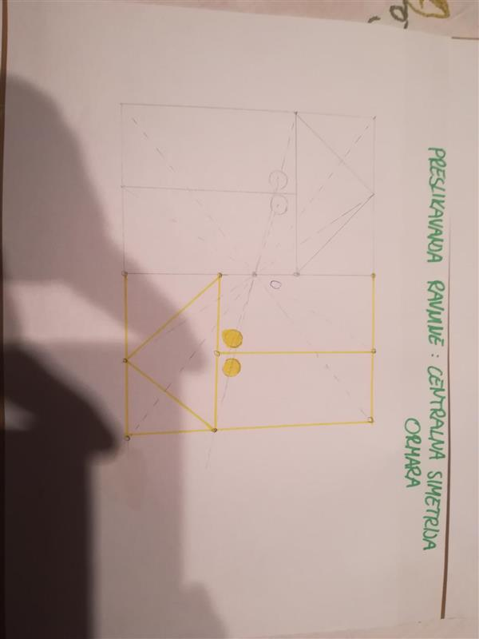
Matija Hadelan

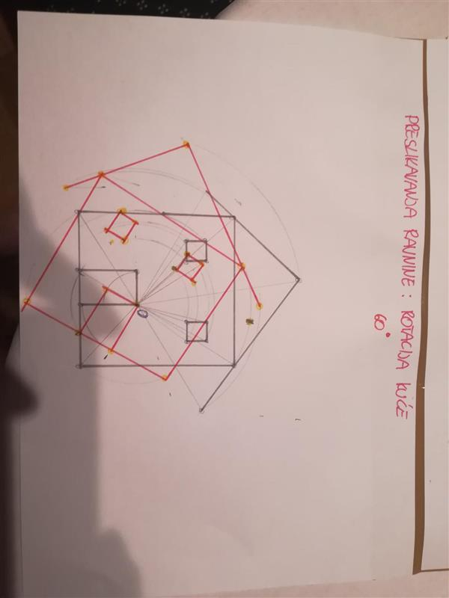
Matija Hadelan

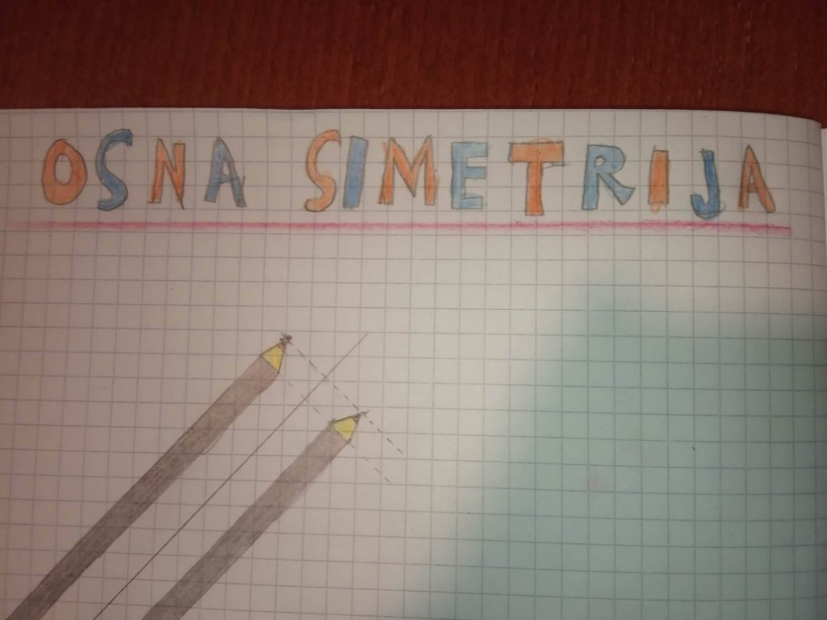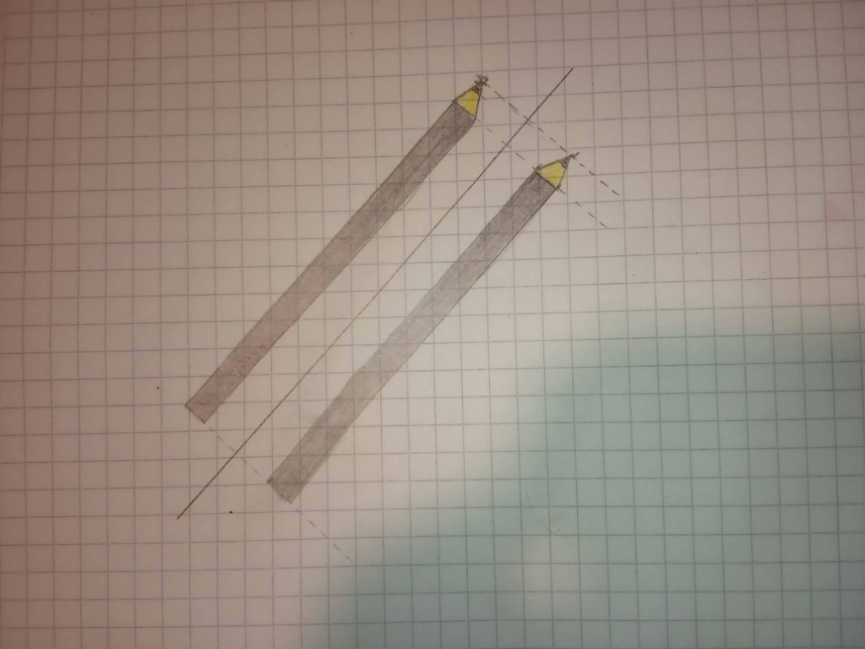
Vinko Sabolić

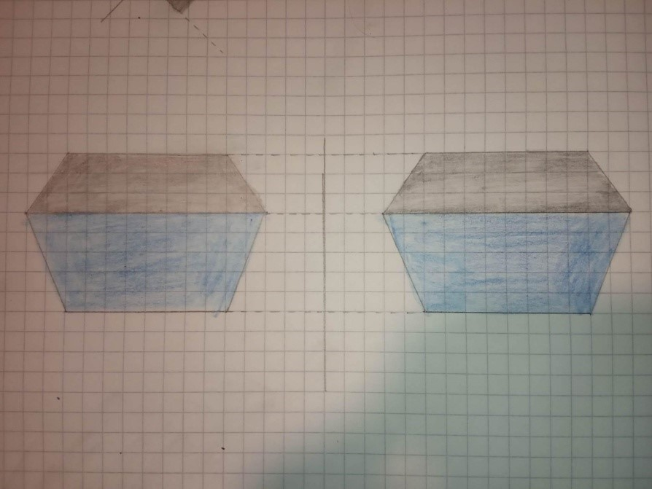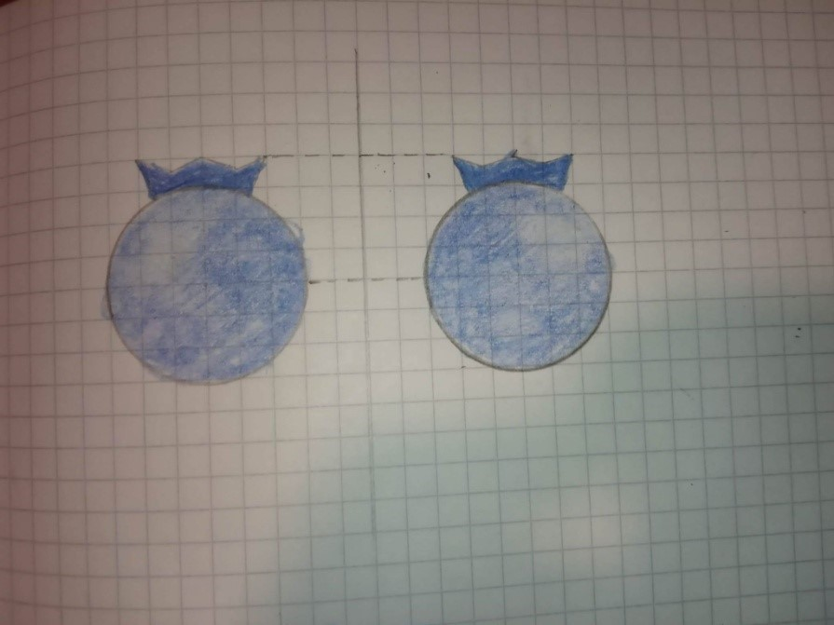
Vinko Sabolić

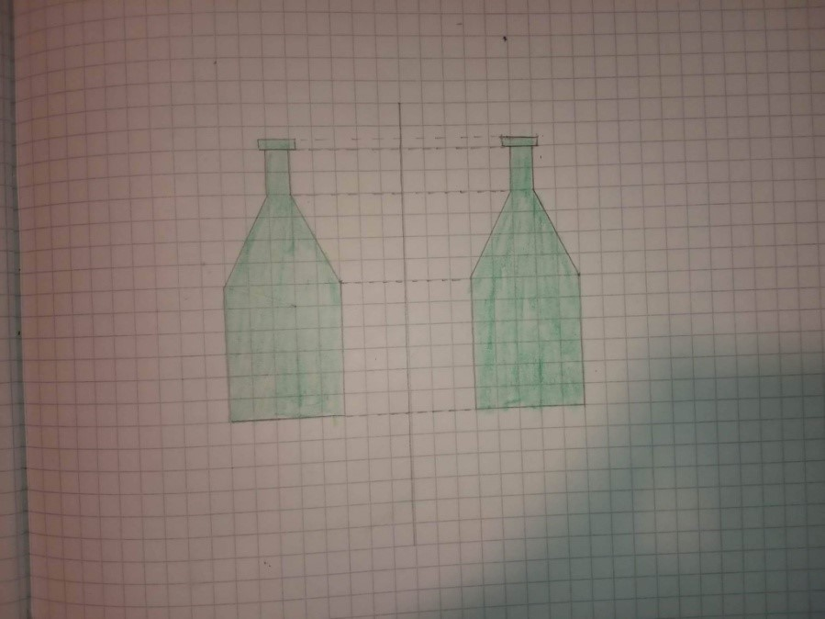
Vinko Sabolić

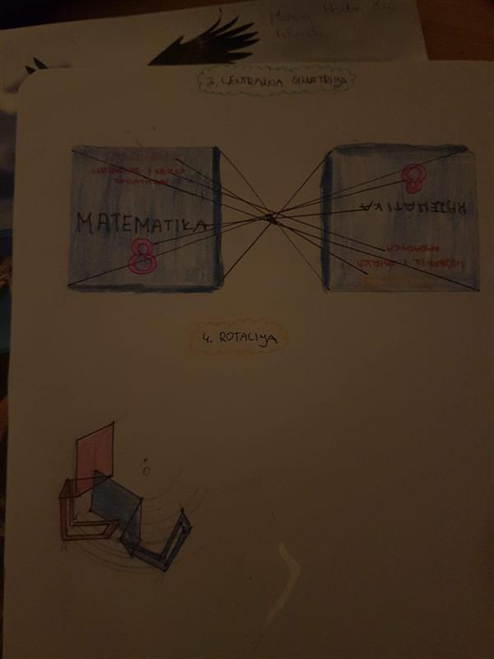 Marina Hadun
Marina Hadun 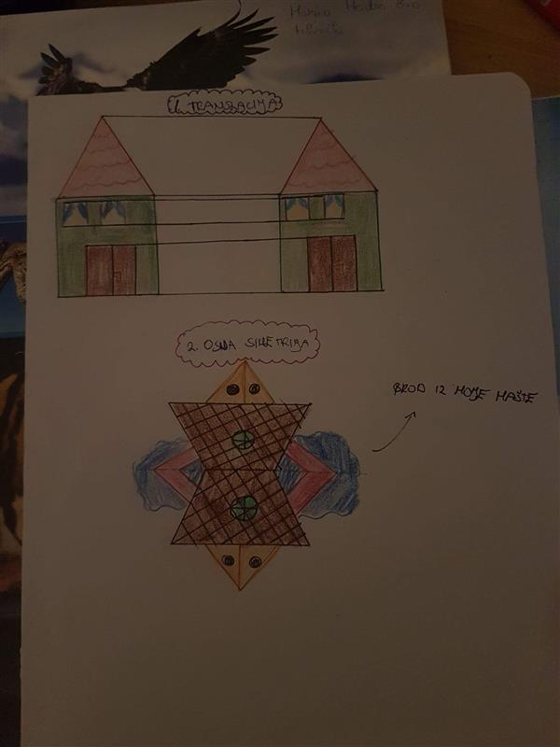

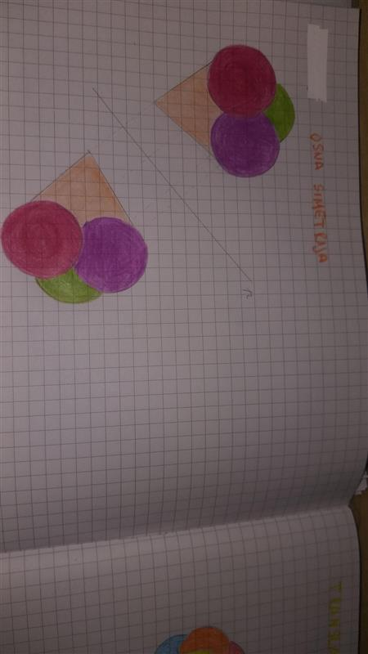 Coban 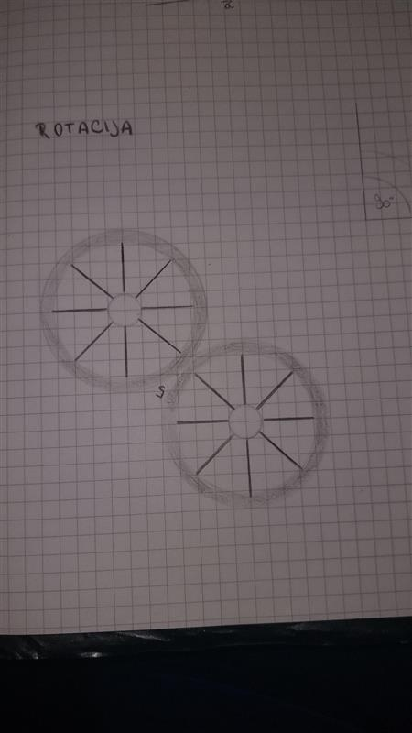 Tena Coban 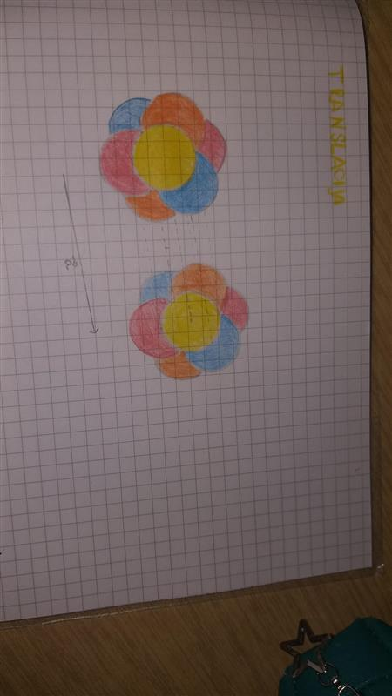 Tena Coban 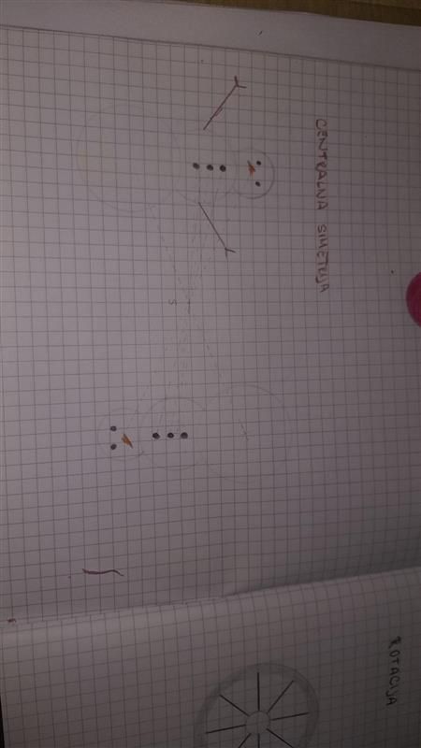Tena Coban

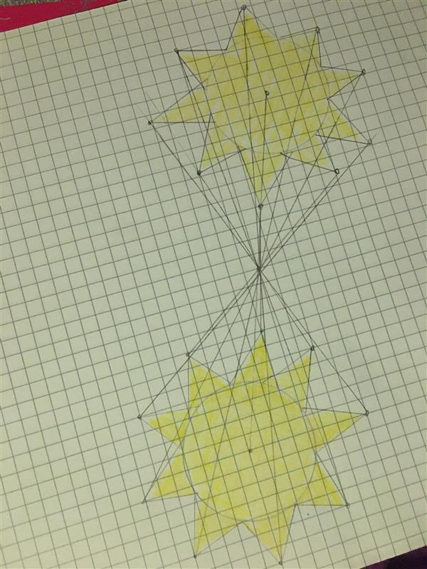
Erin Busija

Aleksandar Šuka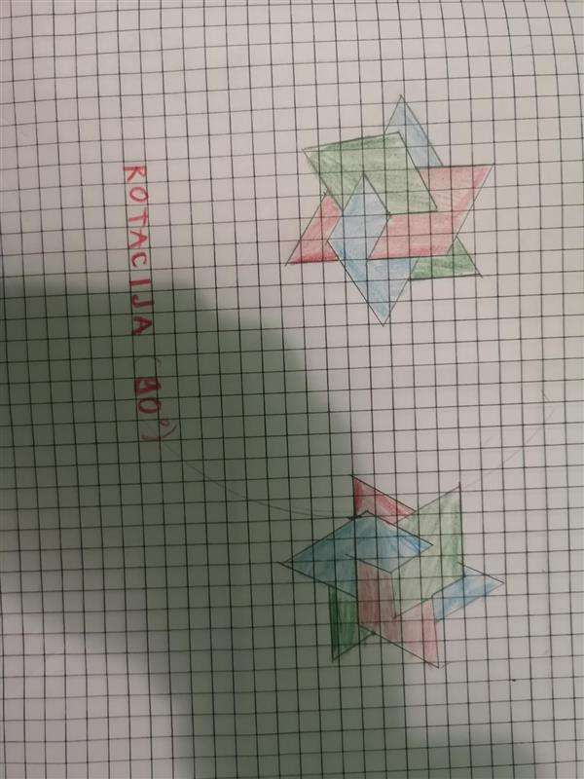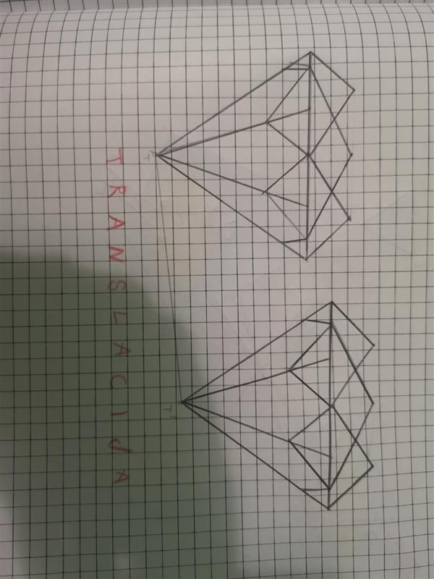
Aleksandar Šuka
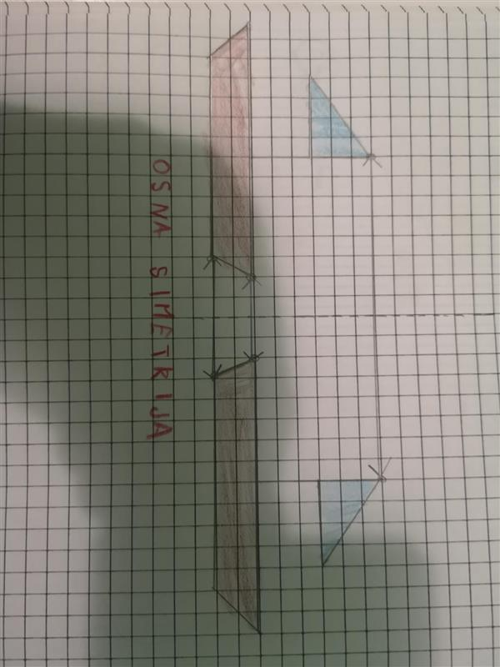
Aleksandar Šuka
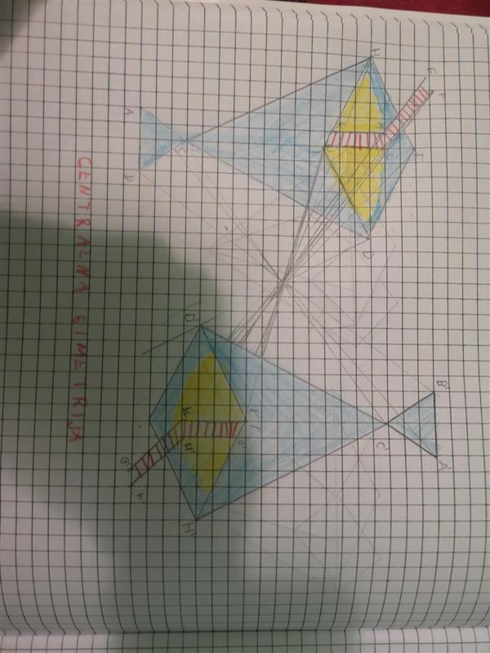
Aleksandar Šuka
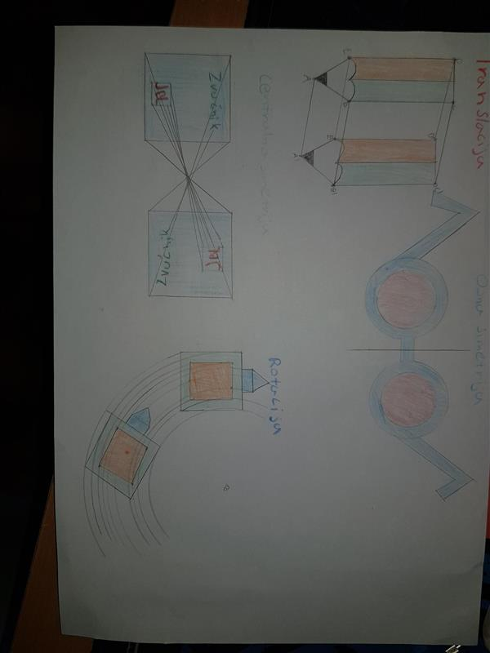Saša Šajatović

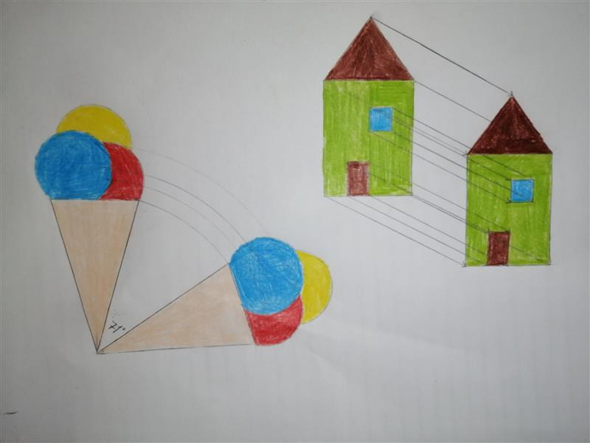
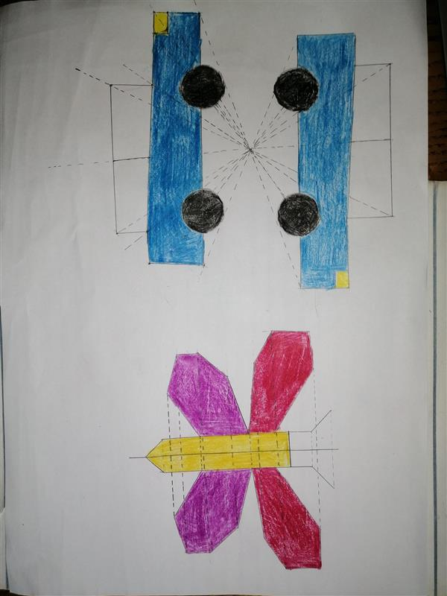 TIHANA MAĐERIĆ

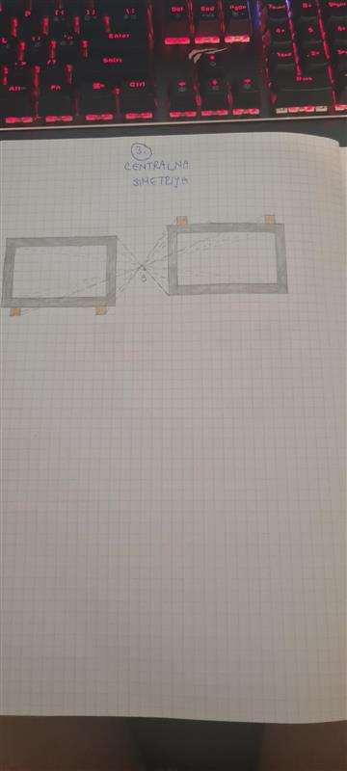
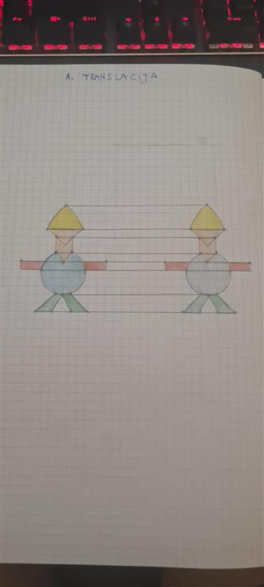
SEBASTIJAN STANČIN
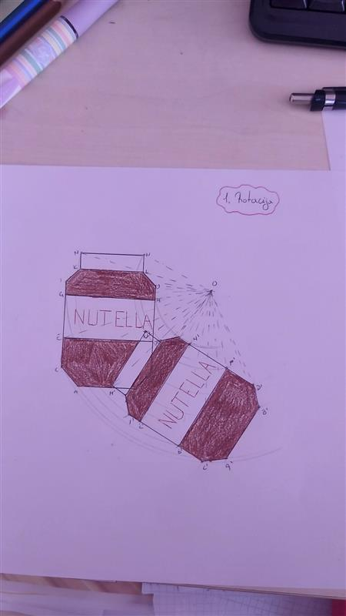
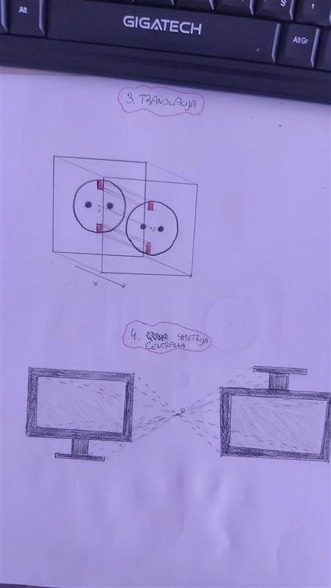
DORA MARUŠEVEC

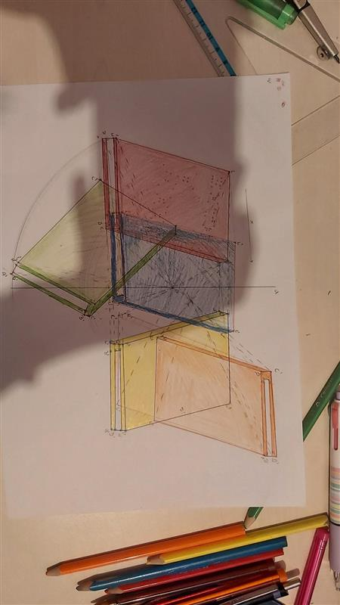
DORA MARUŠEVEC

